В Москве подвели итоги конкурса предпринимателей «Ты можешь!»
29.05.2025
В столице в рамках Московской недели предпринимательства подвели итоги ежегодного конкурса для предпринимателей «Ты можешь!». Организатор конкурса — ГБУ «Малый бизнес Москвы» (МБМ), подведомственное Департаменту предпринимательства и инновационного развития города Москвы, а также популярная онлайн-платформа для размещения объявлений.
В конкурсе принимали участие столичные представители компаний, индивидуальные предприниматели, а также самозанятые, от которых в этом году поступило свыше 640 заявок. Победителей определили в 12 номинациях, которые отражают сферы деятельности конкурсантов. Самыми популярными среди участников стали номинации для брендов «Сделано в Москве» — от них поступило 106 заявок, социальных предпринимателей — 97 заявок, а также бизнесменов, занимающихся репетиторством и обучением — 94 заявки.
Экспертное жюри оценило претендентов по таким критериям, как социальная значимость деятельности и позитивное влияние на жизнь окружающих, потенциал развития и другим.
Одним из победителей конкурса стал Антон Петров, признанный лучшим в номинации «Мастер на все руки». Предприниматель создал и запатентовал собственную технологию возведения монолитных малоэтажных зданий с гарантией несколько десятилетий. С 2019 года его команда строит дома, таунхаусы и коттеджи под ключ, включая внутреннюю отделку и коммуникации, а также ландшафтный дизайн.
«Несколько лет назад я начал строить собственный дом и изучать все существующие строительные технологии, их сильные и слабые стороны. Это настолько увлекло меня, что я придумал и запатентовал собственную технологию, ушел из работы по найму и открыл собственный бизнес. Сейчас моя главная задача — показать людям, что с помощью физики можно строить дома принципиально нового уровня качества», — рассказал Антон Петров.
Победителем номинации «Хозяин сервиса» для предпринимателей из сферы туризма и гостиничного бизнеса стала Яна Эльманович. Она много лет прожила за рубежом, где проводила экскурсии для российских туристов. Затем Яна вернулась в Москву и организовала в 2021 году иммерсивные прогулки с Часовщиком — сказочным персонажем, который выступает проводником во время экскурсии. «Наша миссия – не просто показать город, а создать незабываемое эмоциональное путешествие. Работаю только с теми, у кого горят глаза и пылает романтическое сердце. Горжусь своей необыкновенной командой. Мы разработали несколько тематических программ, к которым можно присоединиться в формате индивидуальной, групповой или корпоративной экскурсии. В высокий сезон мы проводим около 25 прогулок в месяц», — рассказала Яна Эльманович.
В номинации «Маэстро вкуса» первое место заняла Екатерина Креймерман, владелица сети столовых в бизнес-центрах. «Мои родители много лет работали в сфере общепита: можно сказать, что я пошла по их стопам. Сейчас моя сеть насчитывает 12 столовых. Мы предлагаем бизнес-ланчи для работников среднего звена по доступным ценам и ежемесячно кормим обедами примерно 60 тысяч человек», — поделилась Екатерина Креймерман.
Победители получили бонусы для продвижения в интернет-сервисе для размещения объявлений. Кроме того, МБМ окажет предпринимателям PR-поддержку в федеральных и региональных СМИ в рамках медиапроекта «Малый бизнес — большие истории».
Поддержка предпринимателей осуществляется в рамках реализации федерального проекта «Малое и среднее предпринимательство и поддержка индивидуальной предпринимательской инициативы», входящего в состав нацпроекта «Эффективная и конкурентная экономика», а также стратегии Мэра Москвы по поддержке столичного предпринимательства.
ГБУ «Малый бизнес Москвы», подведомственное Департаменту предпринимательства и инновационного развития города Москвы, помогает людям открывать и развивать свое дело в столице. В центрах услуг для бизнеса каждый может узнать о финансовых и нефинансовых мерах государственной поддержки.
Для предпринимателей проводят бесплатные обучающие и деловые мероприятия: форумы, семинары, тренинги, конференции, которые помогают повысить профессиональные компетенции и найти единомышленников.
Получить консультацию по вопросам открытия и ведения бизнеса и более подробно узнать об актуальных мерах поддержки предпринимателей в Москве также можно на сайте МБМ: mbm.mos.ru и по телефону: +7 495 225-14-14.
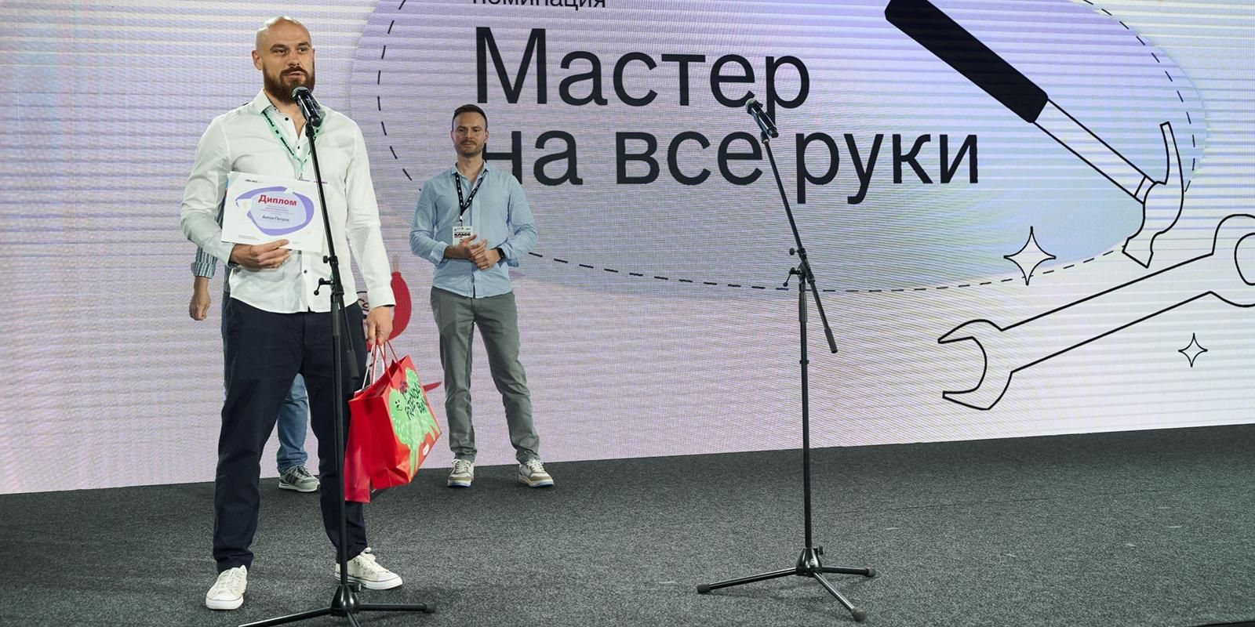

Адрес страницы: http://zyablikovo.mos.ru/the-consumer-market-and-services/subektam-malogo-i-srednego-predprinimatelstva/konsultatsionnaya-podderzhka/detail/12998692.html
Управа района Зябликово города Москвы

